JDK版本为17

配置数据库：

1. 新建MySQL数据库，取名为ims(或者改文件)，编码为utf8
2. 打开src/main/resources目录下的info.properties，更改其中的’user’和‘password’为自己的mysql账号和密码

配置maven：

项目中用到了自定义组件库rxcontrols，该jar包不在阿里仓库中，下载方法如下：

1. 在pom.xml或maven配置文件settings.xml中添加新镜像

以修改pom.xml为例：在其中添加：

<repositories>

<repository>

<id>jitpack.io</id>

<url>https://jitpack.io</url>

</repository>

</repositories>

1. 直接将提供的jar包放入maven的对应目录即可

目录：repository\com\github\leewyatt\rxcontrols\11.0.2\

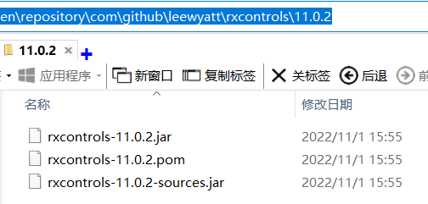

待maven将其余依赖下载完成后，便可以直接运行了

运行方式：执行src\main\java\com\juliy\ims目录下的App.java即可

登录账号和密码默认是记住了的，都是admin